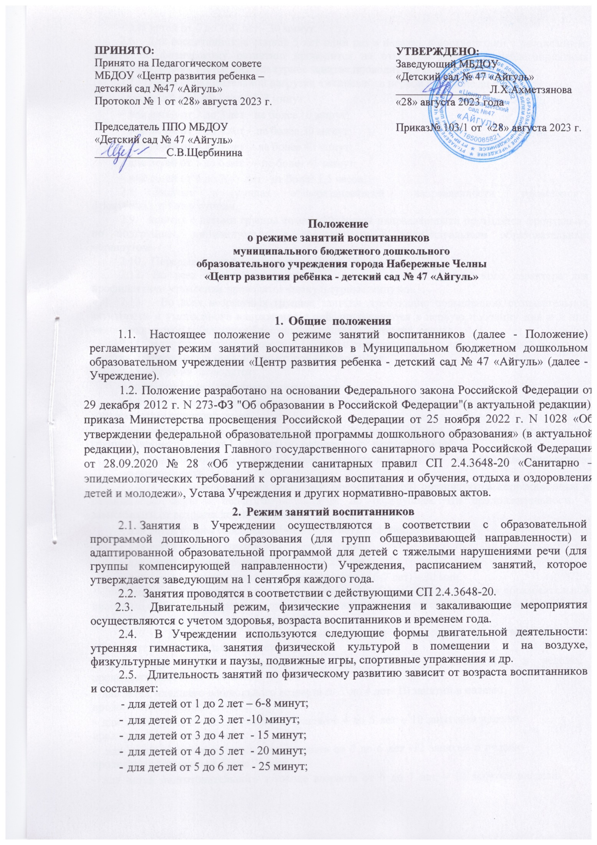
    - для детей от 6 до 7(8) лет - 30 минут.
  - Для воспитанников старше 5 лет один раз в неделю, в соответствии с расписанием, занятие по физическому развитию проводится на открытом воздухе.и неблагоприятных погодных условиях третье физкультурное занятие проводится в помещении.
  - Объем образовательной нагрузки ежедневно в первой половине дня:
    - для детей от 1 до 2 лет – 6-8 минут;
    - для детей от 2 до 3 лет - не более 10 минут;
    - для детей от 3 до 4 лет – не более 30 минут;
    - для детей от 4 до 5 лет - не более 40 минут;
    - для детей от 5 до 6 лет – не более 45 минут;
    - для детей от 6 до 7(8) лет - не более 1,5 часов.
  - Занятия в группах общеразвивающей направленности проводятся фронтально, по подгруппам.
  - Занятия с детьми группы компенсирующей направленности проводятся фронтально, по подгруппам, индивидуально в соответствии с индивидуальным образовательным маршрутом.
  - Перерывы между занятиями не менее 10 минут.
  - Во всех возрастных группах в середине занятия статического характера для профилактики утомления проводятся физкультурные минутки.
  - Во всех возрастных группах занятия, требующие повышенной познавательной активности и умственного напряжения детей, организуются в первую половину дня и в дни наиболее высокой работоспособностивоспитанников (вторник, среда).
  - В группе раннего возраста (с 1-3 лет) и старшего дошкольного возраста(с 5-6 лет) занятия планируются в первой и во второй половине дня.
  - Занятия проводятся:
    - воспитателями в групповых помещениях;
    - музыкальным руководителем в музыкальном зале во всех возрастных группах по музыкальному развитию детей;
    - инструктором по физической культуре в физкультурном зале во всех возрастных группах (кроме группы от 1 до 3 лет) по физическому развитию детей;
    - учителем-логопедом в кабинете учителя-логопеда в группе компенсирующей направленности
  - С согласия родителей (законных представителей) организуются коррекционные и развивающие игры с педагогом-психологом по подгруппам. Их продолжительность в зависимости от возраста детей составляет:
    - для детей второй младшей группы (с 3-4 лет) – 15 мин.,
    - для детей средней группы (с 4-5 лет) – 20 мин.,
    - для детей старшей группы (с 5-6 лет) – 25 мин.,
    - для детей подготовительной к школе группы (с 6-7 лет) – 30 мин.
С целью учета индивидуальных возможностей ребенка, темпов освоения образовательной программы ДОУ, по запросам родителей (законных представителей) педагог-психолог может использовать индивидуальную форму работы.
  - Максимально допустимый объем недельной организованной образовательной деятельности составляет:
- для детей раннего возраста с 1 до 3 лет - 8-10 занятий в неделю, продолжительностью 8-10 мин.;
- для детей младшего дошкольного возраста от 3 до 4 лет- 10 занятий в неделю, продолжительностью 15 мин.;
- для детей среднего дошкольного возраста от 4 до 5 лет – 10 занятий в неделю продолжительностью 20 мин.;
- для детей старшего дошкольного возраста от 5 до 6 лет -12 занятий в неделю продолжительностью не более 25 мин.;
- для детей подготовительного к школе возраста от 6 до 7 лет – 13 занятий внеделю

продолжительностью 30 мин.
  - В свободное от организованной образовательной деятельности время, в целях создания условий для наибольшей реализации возможностей воспитанника, в утренние, вечерние часы, во время прогулки воспитателями планируется индивидуальная работа с детьми. Это позволяет в полной мере реализовать принцип индивидуализации образовательных потребностей воспитанника. Прежде всего, индивидуальная работа проводится с детьми, испытывающими определенные трудности в процессе освоения образовательной программы ДОУ, а также с одаренными детьми, которые обладают особыми способностями к обучению. В пристальном внимании нуждаются дети, посещающие детский сад не регулярно по болезни или другим причинам. Планируя индивидуальную работу, педагоги учитывают психические и индивидуальные особенности ребенка.
  - В летний период с 1 июня по 31 августа занятия не проводятся.
  - Для достижения достаточного объѐма двигательной активности детей в летний период используются подвижные игры, спортивные упражнении. Также проводятся музыкальные и физкультурные развлечения, праздники.
- ОТВЕТСТВЕННОСТЬ.
  - Во время образовательного процесса администрация Учреждения, воспитатели, младшие воспитатели, педагоги – специалисты несут ответственность за жизнь и здоровье детей.
  - Администрация, педагогические работники несут ответственность за:
    - качество и реализацию в полном объѐме образовательной программы и адаптированной образовательной программой Учреждения;
    - соблюдение сетки занятий;
    - соответствие применяемых форм, методов и средств организации образовательного процесса возрастным, индивидуальным, психофизиологическим особенностям детей.
- ЗАКЛЮЧИТЕЛЬНЫЕ ПОЛОЖЕНИЯ.
  - Настоящее Положение действует до принятия нового. Изменения в настоящее Положение могут вноситься Учреждением в виде изменений и дополнений в настоящее Положение.



